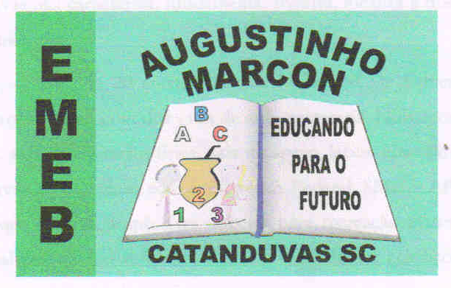 | Escola Municipal de Educação Básica Augustinho Marcon.  Catanduvas, abril de 2021.  Diretora: Tatiana Bittencourt Menegat.  Assessora Técnica Pedagógica: Maristela Apª. Borella Baraúna.  Assessora Técnica Administrativa: Margarete Petter Dutra.  Professora: Gabriela Abatti.  Aluno(a): _____________________________________________  Disciplina: Educação Física  Turma: 2º ano.

AULA 01 REMOTA - SEQUÊNCIA DIDÁTICA – EDUCAÇÃO FÍSICA –
2º ANO - 05/04 A 09/04

NOME DA ATIVIDADE: MORTO- VIVO E VARIAÇÕES.
NESSA ATIVIDADE PRECISAREMOS DE DUAS PESSOAS UMA DARÁ OS COMANDOS E OUTRA FARÁ A ATIVIDADE. PRIMEIRAMENTE FARÃO O MORTO E VIVO NORMAL.
VARIAÇÃO 1
PODEM DESENHAR UM CÍRCULO PEQUENO NO CHÃO ONDE CABE OS DOIS PÉS OU USAR UM BAMBOLÊ OU O QUE VOCÊS TÊM EM CASA. OS COMANDOS SERÃO DENTRO E FORA.
VARIAÇÃO 2
UTILIZANDO OS MATERIAIS A CIMA OS COMANDOS SERÃO ABRE E FECHA.
VARIAÇÃO 3
DEVEM REALIZAR TODAS AS VARIAÇÕES JUNTAS.
DURAÇÃO: 30 MINUTOS.

